Общие вопросы

<https://ru.hexlet.io/courses/prog-life>  
<https://ru.hexlet.io/courses/intro_to_web_development>  
<https://ru.hexlet.io/courses/layout-designer-basics>  
<https://ru.hexlet.io/courses/html>  
<https://ru.hexlet.io/courses/css-content>

практикум для начинающих

<https://ru.code-basics.com/languages/html>

Общий план действий

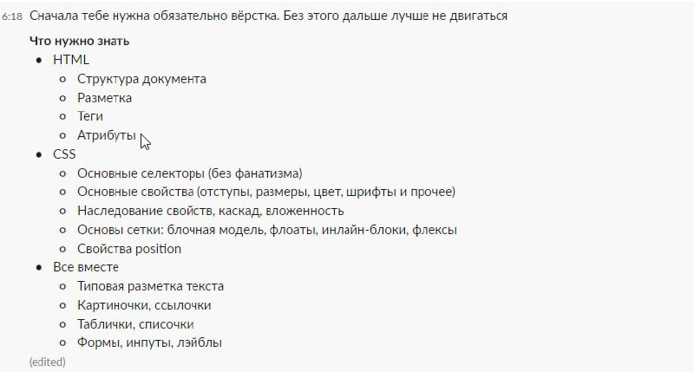

<https://plnkr.co/edit/> dlya trenirovki html

[developer.mozilla.org](https://developer.mozilla.org/ru/docs/Web/HTML/Element) spravochnik dlya html

* <https://webref.ru/> [Справочник по HTML и CSS](https://webref.ru/)
* <https://ru.learnlayout.com/> [Изучение лейаутинга](https://ru.learnlayout.com/)
* <https://getbootstrap.com/> [Bootstrap](https://getbootstrap.com/)
* <https://guides.hexlet.io/bootstrap/> [Что такое Bootstrap / Hexlet Guides](https://guides.hexlet.io/bootstrap/)